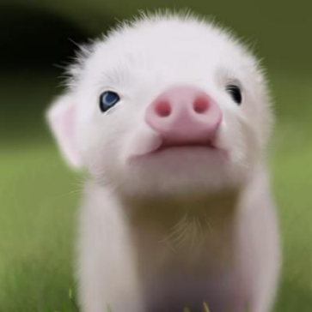

教育背景

个人评价

科研经历

竞赛经历

1. **XXXX项目：** 2023.09-至今

该项目基于单文档问答数据集**XXXXX**和多文档新闻数据集**XXXXXX**，通过 **XXXXX 和XXXXXX的深度融合**，构成一种XXX学习的方式，进而挖掘文档的语义特征；并且通过构建**XXXXXX网络**去挖掘文档中各个语义单元之间更具有深度的关联关系；将两者结合，共同促进XXXX。该项目**已完成论文**，并且与导师共同第一作者身份**投稿**于**XXXXX**期刊（SCI中科院X区，IF=XX）。

1. **XXXX任务：** 2024.03-2024.06

提出一种基于XXXXX网络提取XXXX方法，首先通过 XXX 技术提取XXXXX内容。之后利用提出的基于XXXXX网络进行相关的XXX。已经申请相应的专利**《XXXXXXXXX》**，目前专利已公开，专利公开号为XXXXXXX。

1. **基于自蒸馏的图像分类问题研究** 2024.02-2024.06

为了克服传统知识蒸馏需要花费大量时间和算力资源去训练教师模型，该项目提出了一种使用基于自蒸馏的端到端网络架构。该项目通过添加一个BiFPN网络作为教师模型来为学生模型ResNet18提供**更精炼的特征图**及其**软标签监督**。

我个人热衷于科研，并且在本科中已经有一段完整的科研经历。我具有很强的**自我驱动**能力，能够专心研究某一领域方向。由于我对多媒体领域充满热情，我将在研究生阶段继续关注结合**多模态**和**大模型**知识，去完成视频相关方向的研究。未来，我也计划在完成硕士学位后，继续攻读博士学位。

Email：xxxxxxxxxx

**XXX**

* **2022年高教社杯全国大学生建模竞赛浙江赛区一等奖** 2022.10

作为团队的编程手和建模手，主要负责论文**《xxxxxxxxxxxx》**有关模型建立和代码编写，根据题目的已知条件，分析波浪能吸收装置的受力分析情况，列出对应的微分方程，并采用**四阶龙格-库塔法**进行求解对应的微分方程。

* **2022年度大学生奥林匹克数学竞赛银奖** 2022.06
* **2023年全国大学生数学竞赛一等奖** 2023.01
* **2023年浙江省高等数学竞赛三等奖** 2023.05

**xxxxx荣誉学院（校前1%创新实验班）** 软件工程（软件开发方向）

**政治面貌：中共党员**

**GPA** ：4.10/5.00 **平均分**：91.0 **总排名**：xxxxx (前 2%)

**技能**：英语六级：521分、英语四级：534分、熟悉Linux、pytorch框架。

**编程能力：PAT（甲级）：83/100 并获二等奖**

**主修课程：高等数学99、Web前端开发98、非关系数据库97、概率论与数理统计97、线性代数96**

**荣誉：**2022/2023学年校优秀学生一等奖学金、校一等学习奖学金

**任职经历：xxxxxx**部长，校级通报表扬2次

**保研情况：**一定确定保研

Tel：（+86）xxxxxxxxx